SIMULACIJSKA PROGRAMSKA OPREMA ZA PONAZARJANJE FIZIKALNIH POJAVOV

Ime in priimek: Jure Cankar
Vpisna številka: 01170966
Smer študija: MA-FI
Vsebinski sklop: Odbojni in lomni zakon
Animacija: http://www.geogebr.si/geometrijska-optika/odboj-in-lom-svetlobe/

Opis animacije:
Animacija prikazuje lom in odboj svetlobe na meji dveh snovi z različnima lomnima količnikoma. Animacija je narejena v programu Geogebra, omogoča pa spreminjanje treh vhodnih spremenljivk. Spreminjaš lahko namreč lomna količnika obeh snovi ter kot vpadnega žarka. Na animaciji so tudi z besedami zapisani vsi objekti, s pritiskom na gumb pa lahko izklopimo bodisi odbojni žarek ali pa lomljene žarek. 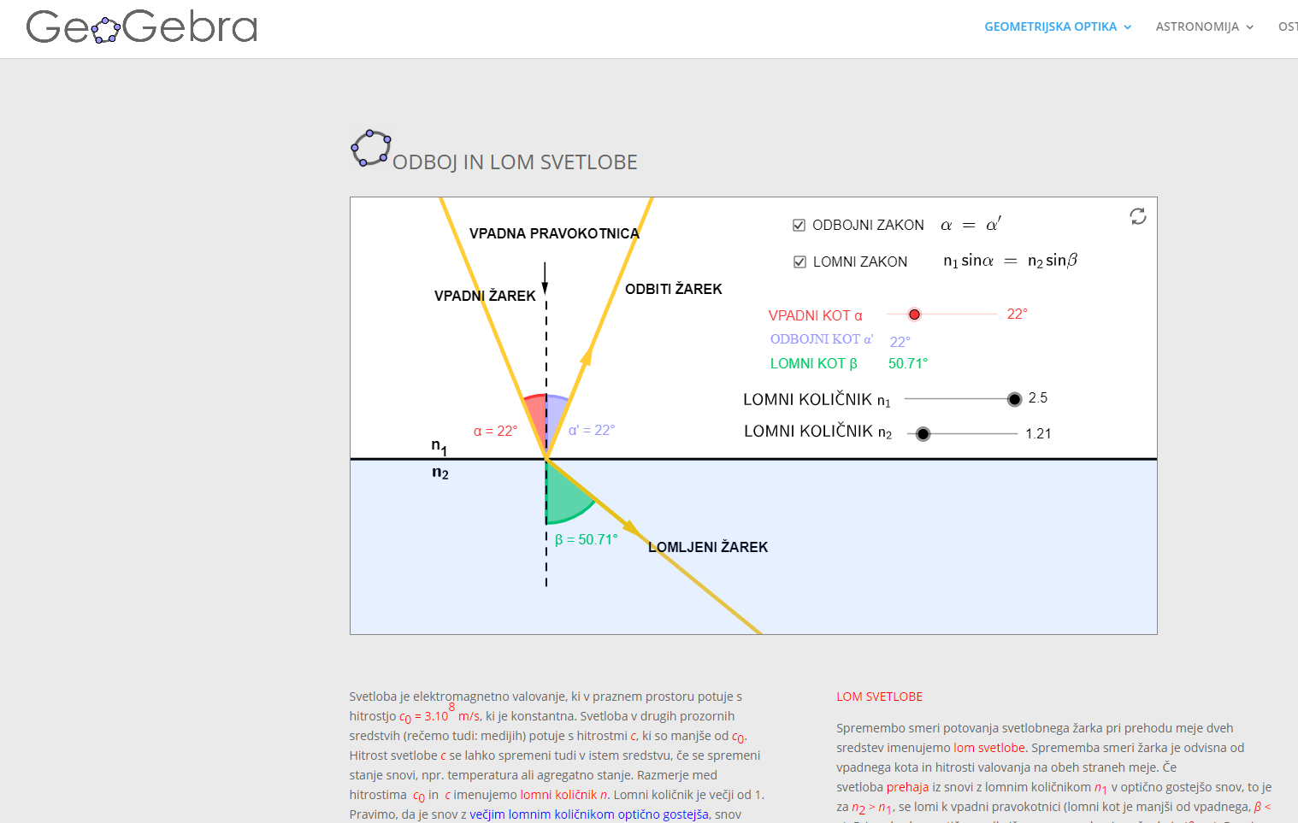
Prednosti simulacijskega orodja:
S to animacijo lahko zelo nazorno prikažemo odboj in lom, animacija pa je tudi primerno narejena, da učenci ne morejo poljubno spreminjati spremenljivk, temveč le dane spremenljivke z drsniki. To pomeni, da jim lahko to animacijo preprosto pokažemo in sami raziščejo lom in odboj svetlobe, učitelj pa le poenoti ugotovitve v sledeči obravnavi snovi. Pod animacijo je tudi zelo jasno razložen postopek za lomom in odbojem, da si lahko učenci preberejo tudi teorijo za pojavoma.
Slabosti simulacijskega orodja:
Pri razlagi so uporabljene kotne funkcije, kar učenci v osnovni šoli še ne razumejo. Učitelj bi jim rabil pred predstavitvijo animacije povedati, da so določeni deli razlage matematično prezahtevni za njih in naj jih preprosto spustijo.

